大家好！

我们的小程序使用腾讯云进行开发。

我把我的子账号提供给大家，稍后会给大家创建新的子用户。

打开腾讯云官方网站：

[腾讯云 - 产业智变 云启未来 (tencent.com)](https://cloud.tencent.com/?fromSource=gwzcw.2212127.2212127.2212127&utm_medium=cpd&utm_id=gwzcw.2212127.2212127.2212127)

点击右上角的登录之后

点击右下角的子用户

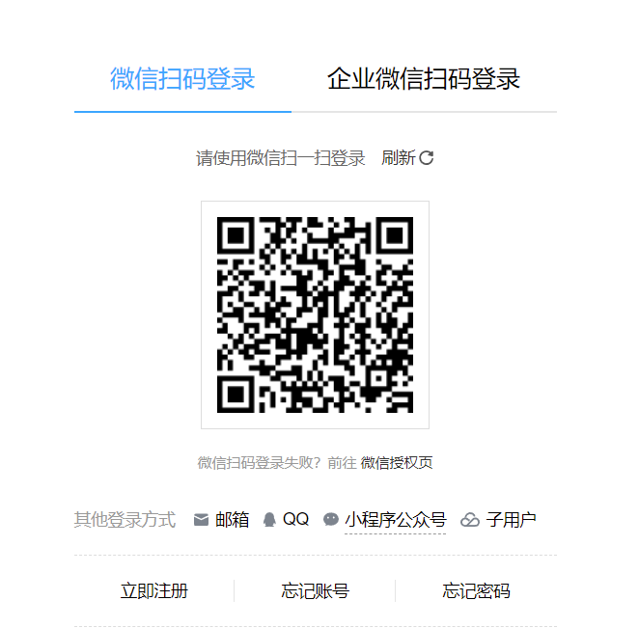

主账号ID：100024026897

子用户名:darel

登陆密码:lxx200202302A!

我们就进入到了项目的操作界面。

登录之后，点击右上角的控制台进入我们的操作环节。

前端采用腾讯云微搭低代码平台，两个功能的所有界面已经开发完毕；

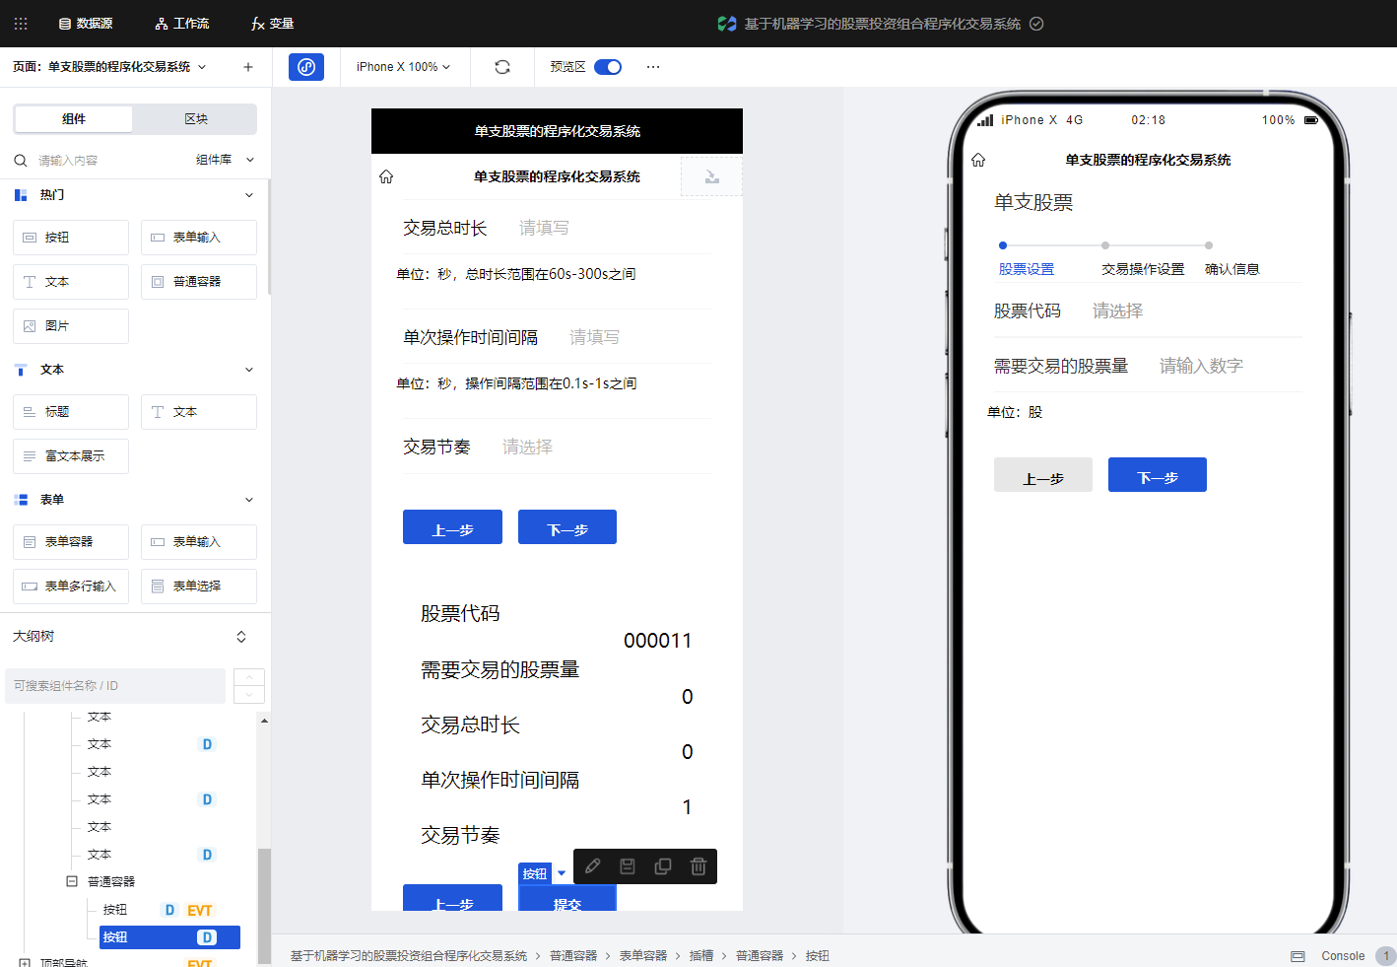



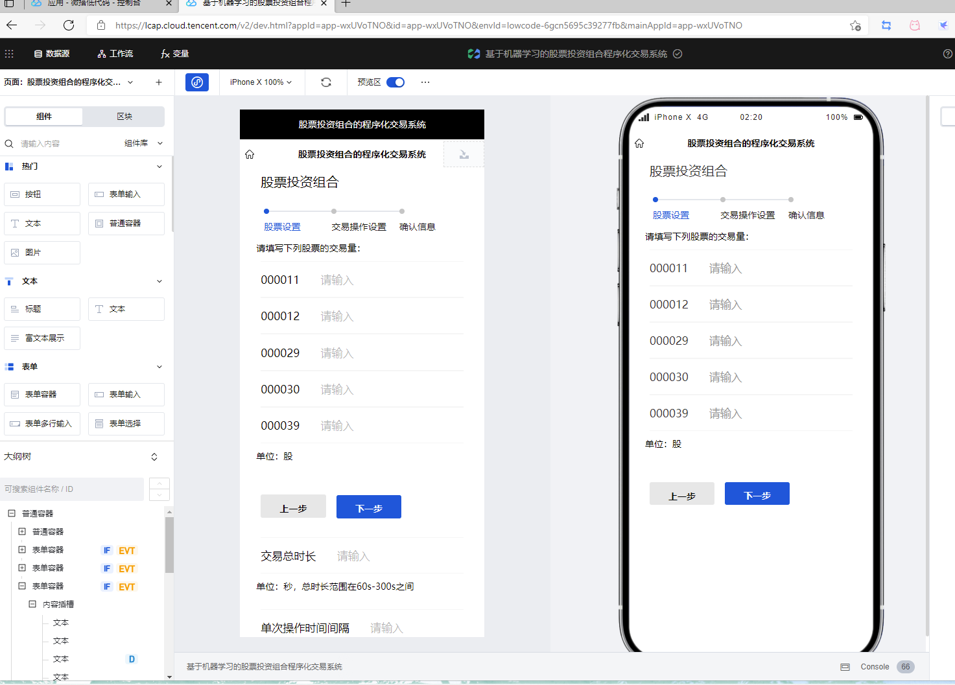

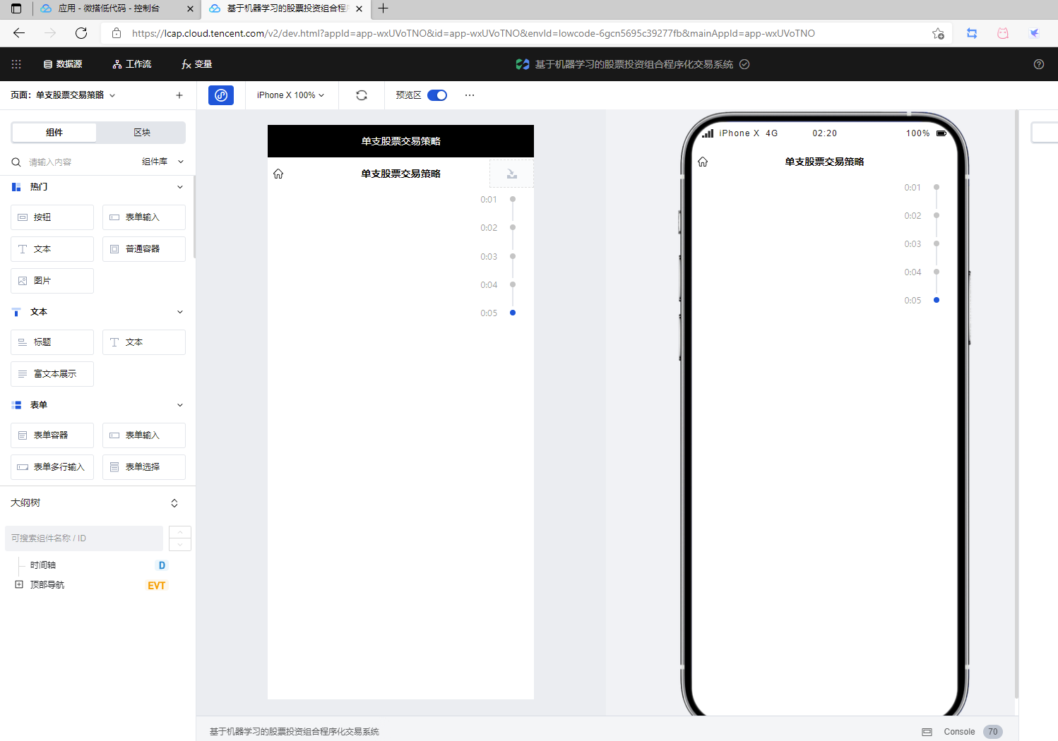

后端采用腾讯云云函数，在本地的centos调试无误后挂载到云端运行，运行环境为：

Centos 7，Python2.7;

我们的算法集成到了一个链接中：

<https://service-ijdbh79l-1309857907.sh.apigw.tencentcs.com/release/getdata>

大家只需要完成两项任务，均是在前端的“腾讯云微搭低代码”中。

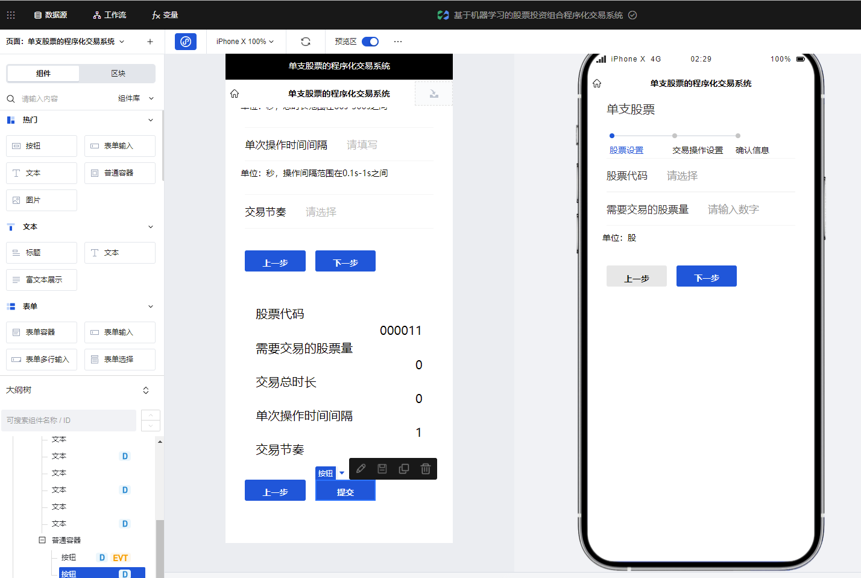

第一件事是点击提交按钮后，发送get请求到刚才提供的后端页面，并且将返回的结果呈现到我们的股票交易策略页面上。

也就是说，可视化的部分已经全部开发好了，只有一个提交按钮触发的http请求。

一个示例的代码如下：

 $('#btn').click(function() {

                    axios.get('https://service-ijdbh79l-1309857907.sh.apigw.tencentcs.com/release/getdata',{

                        params:{

                            code:'000011',

                            T:'60',

                            dt:'1',

                            phiindex:'0',

                            Q:'10'

                        }

                        })

                        .then(function(response){

                        console.log(response);

                        })

                        .catch(function(error){

                        console.log(error);

                        });

                });

上面的param对应值改成变量即可。

因为我实现http请求一般用第三方库，所以腾讯云上的请求不是很熟练，所以麻烦大家了。

当发送http请求后，会返回一个大小为T/dt的数组，比如，上面的代码执行后，返回如下：

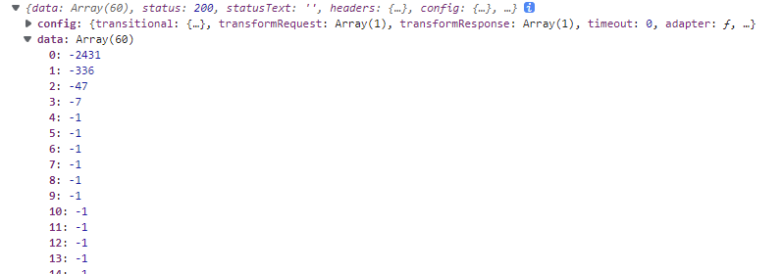

将下列数字呈现在我们的表单上，小程序就大功告成了（这是第一件事）。

第二件事是：假如交易时间要求的范围在60-300之间，填写不在这个范围的数也可以点击下一步，导致算法不够精确。请大家在对应的文本框写正则表达式，使得当填写的数字不在范围内时，不允许点击下一步。